Problem_5. IDEA的Project管理

# 一个窗口下，多个项目

**File—>New-->Module from Existing Sources—>选择Maven工程的pom.xml即可。**

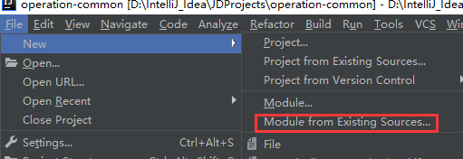

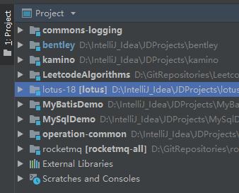

如果出现